**¿Qué es una Cyclone PCB?**

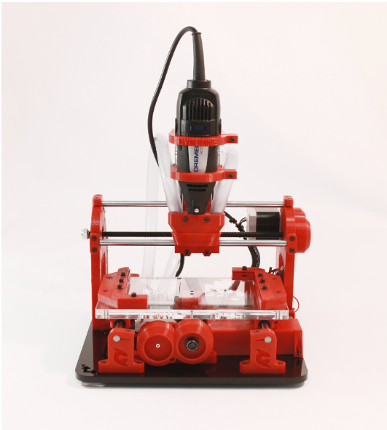

Es una pequeña máquina CNC permite realizar el prototipado de pequeñas placas PCB con una precisión bastante alta y además sus piezas se pueden imprimir con una impresora 3D y montarla de forma muy económica.

<https://youtu.be/IJEbJpjbQ84>

<https://youtu.be/FwMaBcl73Zw>

<https://youtu.be/fKW3fwy1h0k>

**DOCUMENTACIÓN COMPLETA DE MONTAJE:**

<https://github.com/CarlosGS/Cyclone-PCB-Factory>